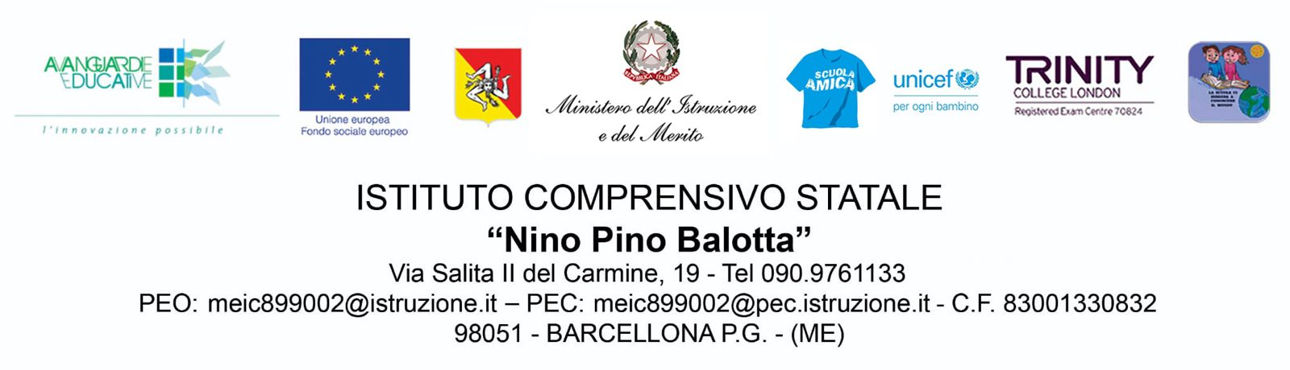

OGGETTO: CONSENSO INFORMATO AL TRATTAMENTO DEI DATI ANAGRAFE DEGLI STUDENTI – PARTIZIONE DEDICATA DEGLI ALUNNI CON DISABILITÀ RESA AI SENSI DELL’ART. 13 DEL GDPR “REGOLAMENTO UE 679/2016 SULLA PROTEZIONE DEI DATI”)

Il/la sottoindicato/a genitore 1 dell’alunno/a
Il/la sottoindicato/a genitore 2 dell’alunno/a nato/a a il residente in via frequentante la classe/sezione della scuola Plesso di

AUTORIZZA

l’Istituto I.C. “N.P. Balotta” di Barcellona P.G. al “Trattamento di dati sensibili idonei a rilevare lo stato di disabilità degli alunni censiti in Anagrafe Nazionale degli Studenti (ANS) in una partizione separata” come prevede il Decreto 28 luglio 2016, n. 162 finalizzato dunque a trattare le informazioni relative alla certificazione, alla diagnosi funzionale, al Piano Educativo Individualizzato (PEI) e al Profilo Dinamico Funzionale (PDF) necessarie per l’assegnazione di personale docente di sostegno e per favorire il costante miglioramento dell’inclusione scolastica degli alunni con disabilità.

Più specificatamente, l’istituzione scolastica, con l’ausilio di soggetto autorizzato, dopo aver provveduto alla creazione di un fascicolo dell’alunno disabile, acquisirà le seguenti informazioni:
- dati certificazione medica; presenza di P.D.F (Profilo Dinamico Funzionale) e P.E.I. (Piano Educativo Individualizzato)
- numero ore di sostegno.

Si precisa che il trattamento dei dati in relazione all’utilizzo dell’ANS è improntato secondo i principi stabiliti dall’art. 5 del Regolamento e che gli interessati possono esercitare in qualsiasi momento i diritti previsti dall’art. 7 Codice Privacy e dall'art. 15 del GDPR come specificati nell’informativa allegata.

Barcellona P.G, li / /__________________
Cognome e Nome per accettazione:

- Cognome............................Nome.....................

- Cognome............................Nome.....................

